- CSHotFix以CSHotFixLibaray文件夹的形式，在主工程含有多个地方，如下图
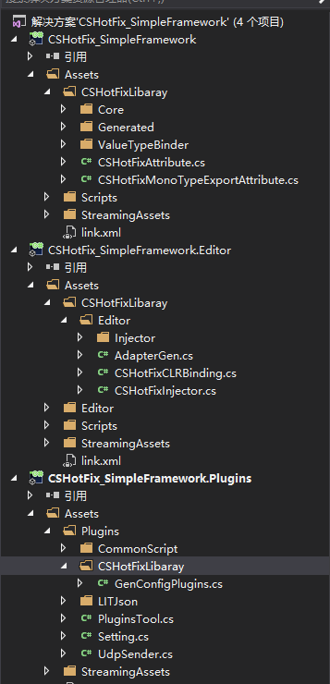
- 从上往下依次是CSHotFixAttribute.cs添加注入与否的属性标记，CSHotFixMonoTypeExportAttribute.cs添加类或者函数是否导出的属性标记。这里采用的是其他解决方案的通用做法。
在主工程目录下面有一个如下的结构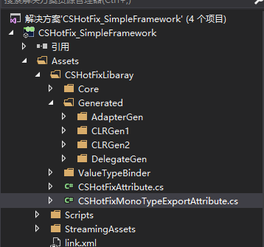
其中Generated目录下面的东西都是我们自动生成的，里面的东西最好不要手动删除。图片最下面有一个link.xml，该文件适用于防止il2cpp剪裁dll的配置，详情自行百度。
3、接下来就是编辑器工程，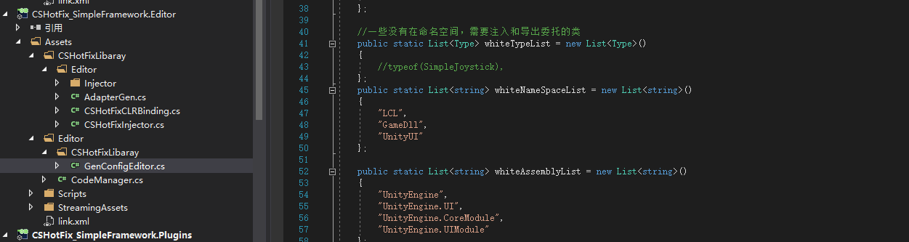
找到GenConfigEditor.cs，看到右边有一些配置信息。
ExportTypeList | 配置需要导出去的类
whiteTypeList | 一些没有在命名空间，需要注入和导出委托的类
whiteNameSpaceList | 哪些命名空间下的类需要导出
whiteAssemblyList | 需要导出哪些unity自带的dll的类
whiteUserAssemblyList | 需要导出哪些我们自己生产的dll
CSHotFixMonoDepDllPathes | Dll路径依赖，我们的相关工具需要通过查询这些路径来查找dll在哪里
4、插件工程。
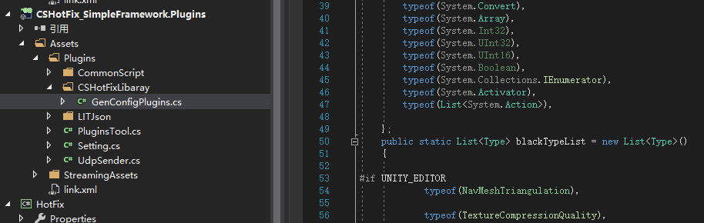
adapterGenList | 适配器的完整类型字符串，命名空间在内的
whiteTypeList | 和系统相关的
blackTypeList | 黑名单，这些类型我们不需要在热更新工程使用，注意平台相关
blackNamespaceList | 这些命名空间不导出
SpecialBlackTypeList | 配置中类或者函数或者字段不导出
- 热更新工程。
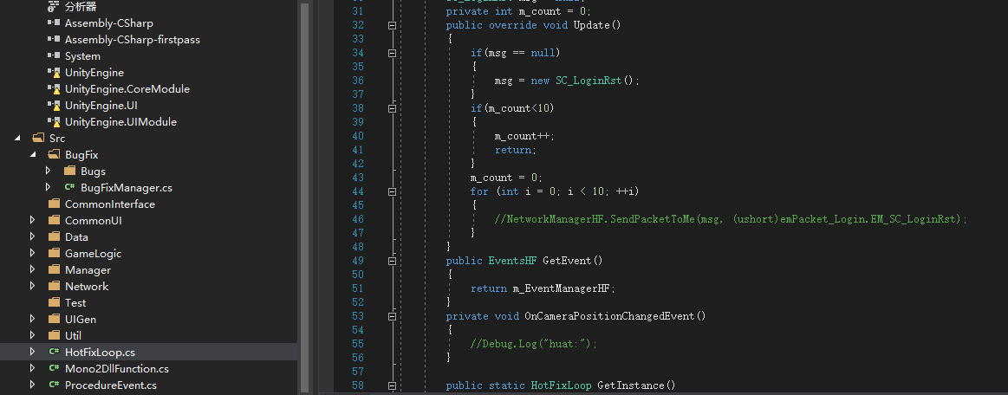
关注HotFixLoop，他拥有完整的start、Update等接口，如Monobehavior差不多。
关注BugFixManager，他是修复我们主工程bug的管理类。
- 热更新dll相关。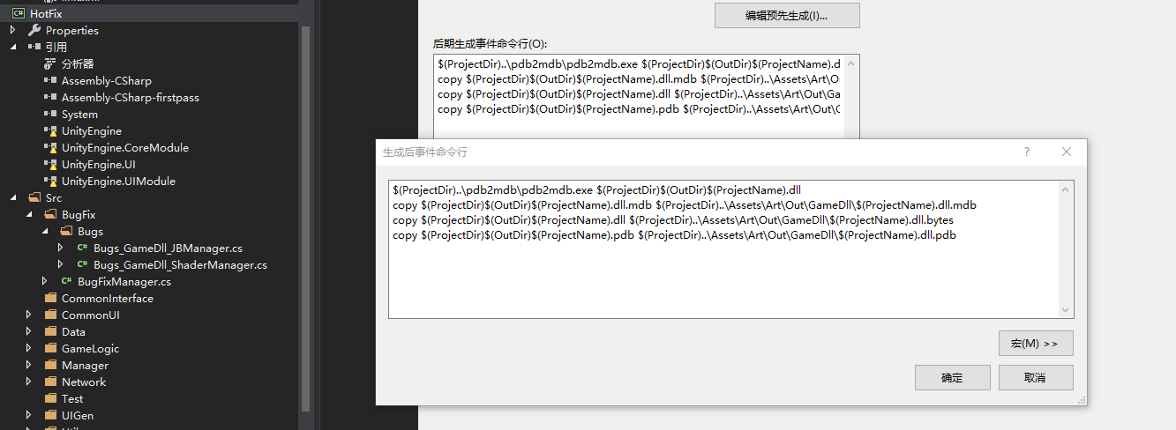
留意我们在HotFix工程属性的生成事件里面添加了一个dll转换bat操作。生成后的dll在如下路径